«Изобильный ауылының жалпы орта білім беретін мектебі»КММ
«Білім беру мазмұнын жаңарту үрдісінде оқушылардың білімін бағалаудың тиімділігі» тақырыбында қалалық семинардың
БАҒДАРЛАМАСЫ
«Еркін елде өскен ұрпақтың рухы әрдайым биік болу тиіс. Жастары жалын жүректі, өршіл,намысты, биік рухты болса-ол елдің еңсесі де биік болады. Өршіл, намысшыл, жас отаншыл, патриот келеді, халқына, өз ұлтына адал қызмет етуге ұмтылады».
Н.Ә.Назарбаев

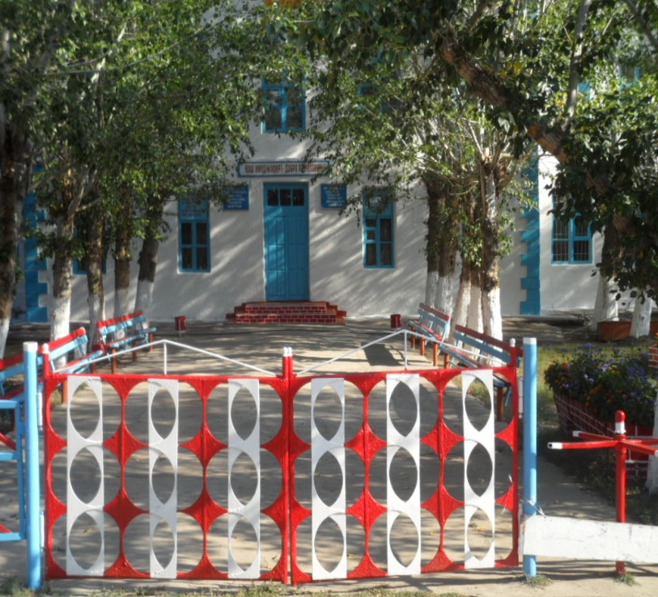
18 қараша 2021 жыл
Изобильный ауылы

Қалалық семинардың тақырыбы: «Білім беру мазмұнын жаңарту үрдісінде оқушылардың білімін бағалаудың тиімділігі»

Мақсаты: Білім мазмұнының жаңаруымен қатар, оқытудың әдіс-тәсілдері мен әртүрлі құралдарын қолданудың тиімділігін арттыру. Кәсіби білім, білік, дағдыны дамыту, педагогтің жалпы мәдени дамуын, оның тұлғалық көзқарасын және кәсіби маңызды сапаларын жетілдіру.

Міндеттері:
1.Пән бойынша мұғалімдерге оқушылармен жұмыс барысында білім, білік, икем дағдыларын қалыптастыруға бағыт беру.
2 Мұғалімдерге оқушының қызығушылығын арттыру бойынша шығармашылық ізденістеріне көмектесу.

Бағдарлама

1 Қонақтарды қарсы алу және тіркеу

2 Семинардың ашылуы

3 Ашық сабақтар

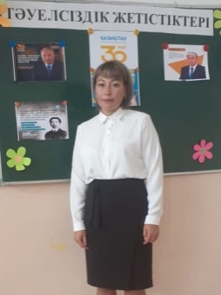
8-50. Географиядан ашық сабақ

Тақырыбы «Қазақстанда қолайсыз және қауіпті атмосфералық құбылыстар» 9-сынып

Мұғалімі Кожанова Дариға Зайырденовна

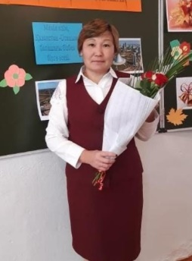
9-35. Тәрбие сағаты

Тақырыбы «Тәуелсіздік – елдің мерейі»
5-6 сынып

Мұғалімі Асаинова Шынар Мухаметалиновна

